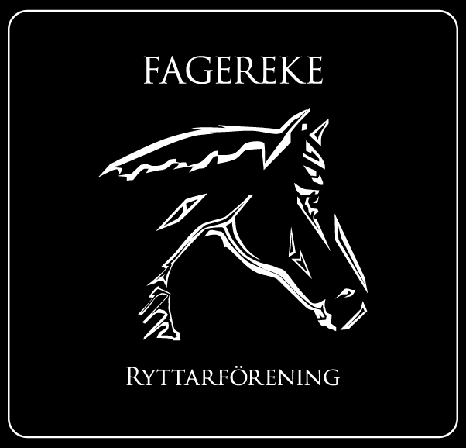
Styrelsemöte 2019-01-29
Närvarande: Emma Ivarsson, Fabiola Jansson, Ida Strand, Emma Fallemark, Therese Hultgren, Anneli Ivarsson.
§ 1 Mötets öppnande
§ 2 Val av justerare för mötet
Anneli Ivarsson valdes till justerare för mötet.
§ 3 Föregående mötesprotokoll
Föregående protokoll gicks igenom och godkändes.
§ 4 Ekonomi
Fagerekes ekonomi är stabil.
§ 5 Medlemmar
Vi är för närvarande 60 medlemmar.
§ 6 Rapporter och skrivelser från:
Hästägarna
-
Tävlingssektionen
-
Ungdomssektionen
-

§ 7 Övriga frågor
Vi ska köpa in ett dörrstopp till ytterdörren på ridhuset.

Vi kommer att kolla på ett annat alternativ till en manegedörr som ska kunna öppnas inåt och är mycket lättare.

Vi har satt upp krokar i ridhuset så det inte ska hänga täcken eller andra saker på sargen.

Det behöver krattas kanterna i ridhuset bättre, detta ingår i stallets ridhusvecka.

Vi anser att det räcker med 3 sladdningar i veckan istället för 4 stycken,
vårt önskemål är ojämna veckor tisdagar, torsdagar och söndagar, jämna veckor tisdagar, fredagar och söndagar.
Vi har fattat ett beslut om att det inte får vara lösa hundar i och runt anläggningen.

Vi har ändrat ridhusschemat så på fredagarna kommer Tomas träningarna vara lite annorlunda, det kommer vara innan kl 16.00 och efter kl 18.00- 20.00, däremellan är det fri ridning. Vi hänvisar detta beslut från tidigare protokoll i juli 2018, men vi återupptar en ny diskussion när paddocken är ridbar igen.

Vi ska kolla över gödselplattan om vi ska gjuta eller asfaltera en ny.

Vi ska köpa in en ny ljudanläggning så vi kommer kolla lite priser på en sådan.

Vi har fattat ett beslut om att köpa in nytt hindermaterial.

Vi har även fattat ett beslut om att höja engångsavgifterna för ridhuset till 50kr för medlemmar och 100kr för icke medlemmar.

Vi tycker att barn under 15 år ska ha en vuxen person med sig vid aktivitet i ridhuset och vistats denna person inne i manegen bör den ha hjälm då det är av säkerhetsskäl.

Vi vill gärna att alla önskemål, upplysningar eller klagomål eller all information till oss i styrelsen ska ske skriftligen så kommer vi ta upp dessa på nästkommande styrelsemöte. Vi vore jättetacksamma om ni respekterade detta.

§ 8 Nästa möte
Nästa möte som är årsmöte blir Söndagen den 17 februari kl: 15.00 i Fagerekes lokal.

§ 9 Mötets avslutande

______________________________
Mötessekreterare Therese Hultgren

_______________________________ _______________________________
Ordförande Emma Ivarsson Justerare Anneli Ivarsson

Åtgärdslista
Nr | Beskrivning | Planerat beslut/klart | Stängd
1 | Utbyggnad av ridhus. Jobbar med finansieringen. | Vilande tillsvidare
2 | Underlaget i paddocken. | Pågående
3 | Kolla vad vi kan göra för att få flera tävlingsryttare | Pågående
4 | Kolla efter sponsorer till klubben. | Pågående
5 | Flytta container vid ridhuset | Pågående

